Skargi na ubezpieczycieli: kogo dotyczą najczęściej?
Znamy najnowsze dane o skargach klientów do Rzecznika Finansowego. Których ubezpieczycieli dotyczyły często takie wnioski o interwencję Rzecznika?

Rzecznik Finansowy co roku otrzymuje tysiące wniosków osób proszących o podjęcie interwencji. Takie prośby wysyłają klienci oraz interesanci instytucji finansowych, którzy poczuli się pokrzywdzeni.
Eksperci porównywarki ubezpieczeniowej Ubea.pl postanowili przyjrzeć się bliżej skargom kierowanym do Rzecznika Finansowego przez klientów ubezpieczycieli i osoby poszkodowane. Który zakład ubezpieczeń cechuje się dużą liczbą skarg na OC i AC w stosunku do skali działania?

Skargi na ubezpieczycieli a udział w rynku

Podawane przez Rzecznika Finansowego dane o liczbie skarg dotyczących ubezpieczeń komunikacyjnych warto odnieść do udziału rynkowego poszczególnych ubezpieczycieli. Widać to dobrze po przykładzie PZU S.A. Ta firma zwraca bowiem uwagę dużą liczbą skarg klientów i poszkodowanych.
Jeśli jednak uwzględni się udział PZU w przypisanej składce brutto OC i AC, to okaże się, że ten największy ubezpieczyciel w Polsce wcale nie wypada źle pod względem częstości skarg - zauważa Paweł Kuczyński, prezes porównywarki Ubea.pl.

Warta wypada dobrze w OC i AC

Po wzięciu pod uwagę udziału rynkowego ubezpieczycieli okazuje się, że w przypadku OC i AC jednym z najlepszych wyników może się pochwalić Warta. Rezultat tego ubezpieczyciela to jedynie 18 skarg do Rzecznika w przeliczeniu na 1% udziału w rynku ubezpieczeń komunikacyjnych.
Warta wypadła dobrze w tej kategorii również w latach 2017 - 2019. Widać zatem, że najnowszy wynik nie jest kwestią przypadku - podkreśla Andrzej Prajsnar, ekspert Ubea.pl.
W relacji do znaczenia rynkowego lepiej od Warty wypadła tylko Concordia Polska TU S.A.
A jacy inni ubezpieczyciele zasłużyli na pochwałę w kategorii OC i AC? Pozytywnie wyróżniają się wyniki osiągnięte przez następujące towarzystwa ubezpieczeniowe:
l STU Ergo Hestia S.A. - 34 skargi dotyczące polis komunikacyjnych na 1% udziału rynkowego
l TUiR Allianz Polska S.A. - 36 skarg
l PZU S.A. - 36 skarg
l Generali TU S.A. - 37 skarg
l TU Compensa S.A. VIG - 39 skarg
l TUW TUW - 42 skargi

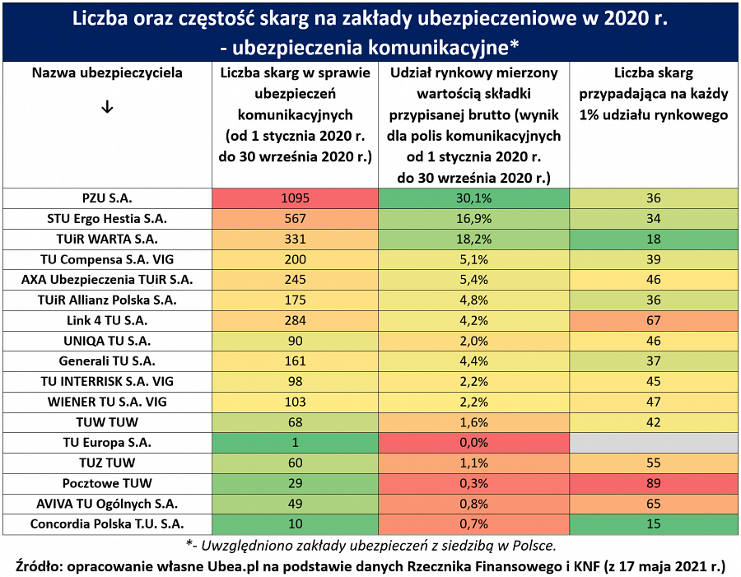
Tutaj można znaleźć szerszą analizę dotyczącą wszystkich skarg na ubezpieczycieli z działu II

